Конспект занятия по правилам дорожного движения в старшей группе детского сада
Тема: Пост ГИБДД в моем микрорайоне
Цели: дать представление о назначении поста ГИБДД на дороге; познакомить детей с особенностями работы сотрудников ДПС; закреплять правила дорожного движения, предназначенные для пешеходов и водителей на макете микрорайона.
Материал: картинки с изображением инспектора ГИБДД в процессе работы, атрибуты инспектора ГИБДД (жезл, фуражка, погоны, радар, патрульная машина); макет микрорайона, напольный макет, картинки с ситуациями на дороге.

Ход занятия
Педагог предлагает для рассмотрения картинки с изображением работы сотрудника милиции - инспектора ГИБДД.
- Дети, посмотрите внимательно, кто изображен на картинке?
- Что инспектор ГИБДД делает на дороге?
- Что нужно инспектору ГИБДД для работы?
- Какими качествами должен обладать инспектор ГИБДД, чтобы добросовестно нести службу на дороге и улице? (Ответы детей.)
Педагог предлагает детям для обсуждения некоторые ситуации, которые могли бы быть на дороге.
• Водитель нарушил правила дорожного движения и проехал на красный свет.
• Пешеход перешел дорогу в запрещенном месте.
• Произошла авария, две машины врезались друг в друга.
- А какие ситуации можно еще придумать, в которых вмешательство инспектора ГИБДД необходимо? (Ответы детей из личного опыта.)
- Ребята, за порядком на дороге и улице следит инспектор ГИБДД (читает стихотворение).
Вот он - страж дорог России –
И отважный, и красивый.
А характер что кремень.
Кепка, бляха и ремень,
Он знаком тебе по жизни,
Как свисток его поет!
И послушны его жесту.
Все, кто едет и идет.
- Инспектор строго следит за тем, чтобы не пешеходы, не водители не нарушили правила дорожного движения. Если на дороге случается опасная ситуация, то инспектор ГИБДД всегда придет на помощь.
Ой, беда у нашей Светки!
(Пять исполнилось ей лет).
Словно лист сорвался с ветки,
С головы слетел берет.
Он лежит на мостовой.
Не беги, Светлана. Стой!
«Ты не плачь и будь здорова.
Стоп, машина! Не катись!»
Да, без жезла постового
Здесь никак не обойтись.
- На дороге всегда можно увидеть пост, где находятся сотрудники ГИБДД. Давайте посмотрим, где этот пост располагается в нашем микрорайоне. (Дети рассматривают макет.)
Педагог предлагает детям выбрать из детей инспектора ГИБДД и проиграть различные ситуации на дороге на напольном макете.

Сценарий. Развлечение-представление с участием Инспектора ГИбДД «В гостях у Светофора»
Цель: Формирование навыков безопасного поведения на улицах города. Закрепить основные знания детей о правилах дорожного движения, о сигналах светофора, о пешеходном переходе и проезжей части. Воспитывать чувство ответственного и осторожного поведения на улицах города.
Задачи:
1. Закрепить знания детей о правилах безопасного поведения на дорогах.
2. Развивать интеллектуальные функции: мышление, память, ориентировку в пространстве.
3. Воспитывать интерес у детей к накоплению знаний правил дорожного движения, осознанное отношение к своей безопасности.
Автор: Дронова Елена Васильевна, Воспитатель МБДОУ ДС «Колобок»
Данное развлечение предназначено для педагогов, для детей дошкольного возраста
Дети входят в зал под весёлую музыку «Зелёный свет».НА экране слайд1 «Дорожная азбука»
Вед: Ребята, мы живём с вами в большом, красивом городе с зелёными широкими улицами и проспектами. По ним движется много легковых и грузовых автомашин. Едут автобусы, троллейбусы. И никто никому не мешает. Это потому, что есть такие чёткие правила для машин и для пешеходов.
На улице – не в комнате
О том ,ребята, помните!
Перейти с одной стороны улицы на другую непросто.
А помогает нам в этом кто?
Дети: Светофор.
Вед: Правильно, я приглашаю вас к нему в гости.
Слайд№2 «светофор»
(Звучит песня «Если светофор зажёг зелёный огонёк» Входит Светофор)
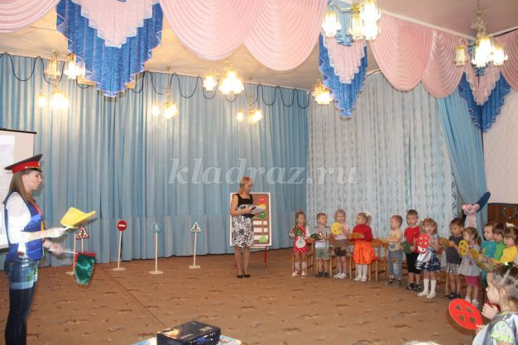
Светофор - Здравствуйте, дети! Я очень рад вас видеть.
НА дорогах с давних пор
Есть хозяин – Светофор!
Он не зря горит над вами
Разноцветными огнями.
Сколько сигналов у меня?
Дети - три.
Светофор - назовите их. (Дети называют)Что означает красный сигнал?
Ребёнок в красной водолазке
- Хоть у вас терпенья нет
Подождите: красный свет!
Если свет зажёгся красный,
Значит двигаться опасно!
Светофор - А жёлтый?
Ребёнок в жёлтой водолазке
- Жёлтый свет на пути
Приготовьтесь идти!
Жёлтый свет- предупрежденье,
Жди сигнала для движенья!
Светофор - А зелёный?
Ребёнок в зелёной водолазке
- Свет зелёный впереди
Вот теперь - переходи!
Свет зелёный говорит:
Проходите путь открыт!
Светофор хвалит детей.
(Ведущая предлагает поиграть в игру» Светофор» Играют все дети, стоя возле стульчиков. Ведущий поднимает зелёный флажок, ребята потихоньку начинают топать ногами, будто идут. Когда поднят жёлтый флажок, ребята хлопают в ладоши. При красном флаге - тишина.)
Светофор: Молодцы. Сигналы мои знаете, а как переходить дорогу знаете? Где нужно переходить дорогу?( ответы детей) А я знаю одного мальчика Колю, который не знал себе преград и перед едущей машиной проскочить был очень рад.
(Слышится шум шуршащих шин ,лязг тормозов. Выходит мальчик с костылём, перебинтованный.)
Мальчик: Больно мне. Невыносимо. Ох, голова трещит и ломит спину. Раз пошёл я в магазин и под шум шуршащих шин побежал через дорогу. На меня машина- скок! И произошла беда...
Реб. 1 (со знаком «Пешеходный переход»)
Всем знакомые полоски
Знают дети, знает взрослый
На ту сторону ведёт-
Пешеходный переход!
слайд№3 «Пешеходный переход»
Светофор- А если нет ни перехода, ни светофора, как будете переходить у лицу?
Реб.2 Полосатая дорожка
Через улицу ведёт,
Здесь нам очень осторожно
нужно сделать переход:
Не спеши, а первым делом
Влево, вправо погляди: Нет машин - шагаем смело!
Есть машина - стой и жди!
Мальчик: Теперь я буду осторожен , за улицей следить и только там , где разрешается – дорогу переходить!( прощается, уходит)
Светофор: Я хочу спросить про знак, нарисован знак вот так : Чёрный автобус на белом квадрате, что означает, скажите, ребята?
Слайд№4 «Автобусная остановка»
Реб.3 ( со знаком «Автобусная остановка»)
В этом месте пешеход
Терпеливо транспорт ждёт.
Он пешком устал шагать,
Хочет пассажиром стать!
Вед. -Как называют тех, кто едет в автобусе?(ответ0пассажирами)
А когда люди идут пешком, как их называют? (Ответ-пешеходами)
Слайд№5 «Улица города»
(Используется иллюстративный материал с видом одной из улиц города, ведущий называет составные части улицы- тротуар. Проезжая часть, поребрик, разделительная полоса и объясняет значение каждого слова).
Вед: Итак, кто знает, где должны ходить пешеходы?(ответы детей). Почему нельзя ходить по проезжей части?(ответы детей). Верно, по проезжей части ездят машины, которые могут сбить пешехода. Поэтому ходить по ней нельзя. Давайте дружно встанем, возьмёмся за руки представим, что мы отправляемся на прогулку в город.
(проводится игра-импровизация «Мы выходим со двора». Дети повторяют движения за воспитателем) Мы выходим со двора
Ножки топают топ, топ
Но перед дорогой – стоп!
Все идут по тротуару
С правой стороны по парам
Ищем, ищем .Где же? Вот!
Пешеходный переход!
На поребрик не заходим,
Нет здесь места пешеходам.
Переход со светофором:
Красный загорится скоро.
Глазки ждут зелёный свет,
На другой прохода нет!
И три раза - Раз. Два, Три:
Влево , вправо посмотри!
Нет автомобилей вроде,
Быстрым шагом переходим.
Быстрым шагом - не бегом,
Строго под прямым углом!
Светофор:
На улице нашей машины. Машины.
Машины малютки. Машины большие.
Спешат легковые, фырчат грузовые.
Торопятся, мчатся, как будто живые.
Ребята, а какие автомобили вы знаете? (Ответы детей)
(Ведущая предлагает поиграть в игру «Цветные Автомобили». Дети стоят на краю зала, они – «автомобили». У каждого свой цветной круг. На другой стороне стоит педагог. Когда он поднимает флажок какого - либо цвета, дети, имеющие идентичный по цвету круг, бегут по залу и гудят. Когда флажок убран, «автомобили» возвращаются в гараж.)Игра проводится под весёлую песню.
Светофор- На посту в любое время
Дежурит ловкий постовой,
Он управляет сразу всеми,
Кто перед ним на мостовой.
Он главный на дороге.
Он важный. Как директор.
И смотрит взглядом строгим,
На всех…Автоинспектор!
Слайд№6 «Автоинспектор»
Вед. Ребята, к нам сегодня в гости пришёл ещё один гость – это Автоинспектор. (Предоставляется слово Автоинспектору. Он посвящает детей в Юных помощников Инспекторов Движения, вручает детям памятные значки ЮИД .Звучит весёлая песенка «Иди мой друг дорогою добра»
Слайд №7 Значок «Ю.И.Д.»
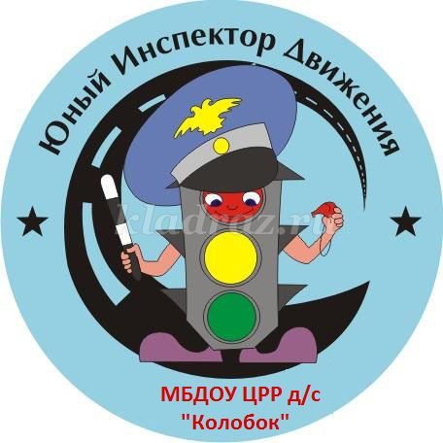
Вед: Есть у нас теперь ,друзья, юные инспектора!
Помощники движения они без исключения!
Ну,а теперь, Ю.И.Д. отряд становитесь дружно в ряд!
Делает отряд наш всем предостережение-
Выучите дружно все – правила движения!
Пусть не будет больше бед,
Грусти и тревоги
Пусть горит зелёный свет
На твоей дороге!
(В конце прощаемся со Светофором и Автоинспектором)
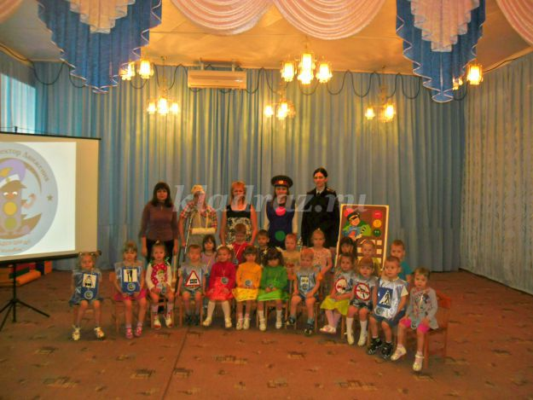

Интегрированное занятие «Правила дорожного движения» в средней группе
Цель: формировать представления детей о правилах дорожного движения и дорожных знаках.
Задачи:
1. Расширить и закрепить знания детей о сигналах светофора и правилах дорожного движения.
2. Познакомить детей с дорожными знаками:
- указательными («Пешеходный переход», «Подземный пешеходный переход»);
- запрещающими («Движение пешеходов запрещено», «Движение на велосипедах запрещено»).
3. Воспитывать культуру поведения на улице, вырабатывая потребность в соблюдении правил дорожного движения.
Оборудование: макеты дорожных знаков, светофора, шаблоны различной формы для рисования знаков, восковые мелки, дидактические игры: «Собери светофор», «Собери знак».
Действующие лица: воспитатель, дети.
Ход занятия
Воспитатель.
Ребята отгадайте загадку:
Три моих волшебных глаза
Управляют всеми сразу.
Я моргну - пойдут машины.
Встанут женщины, мужчины.
Отвечайте вместе, хором:
Как зовусь я?... (Светофором.)
Воспитатель (показывает макет светофора). А для чего нужен светофор?
Дети. Светофор нужен для того, чтобы регулировать дорожное движение, чтобы на улицах и дорогах был порядок.
Воспитатель. Какие цвета на нем загораются?
Дети. Красный, желтый, зеленый.
Воспитатель. Что обозначает каждый сигнал светофора?
Дети. Красный сигнал светофора говорит о том, что путь для движения закрыт, желтый предупреждает: «приготовься», зеленый сигнал светофора разрешает движение.
Проводится дидактическая игра «Собери светофор».
В конце игры воспитатель читает стихотворение:
Красный цвет – опасный цвет,
Это значит: хода нет.
Желтый – не спешите
И сигнала ждите.
Цвет зеленый горит:
Вот теперь вам путь открыт!
Воспитатель. Молодцы, ребята, вы хорошо справились с заданием.
Воспитатель. К нам в гости пришел инспектор ГИБДД… (представляет гостя). Он хочет проверить ваши знания о правилах дорожного движения.
Инспектор. Здравствуйте, маленькие пешеходы! Как вы знаете, по улицам и дорогам движется много машин, и если не знать правил дорожного движения, то можно попасть в беду. Вы все знаете эти правила? (Ответы детей.)
Давайте проверим:
- Как называют людей, идущих по улице? (Пешеходы.)
- Где можно переходить улицу? (По переходам.)
- Что нужно сделать, прежде чем переходить улицу? (Посмотреть налево, затем дойти до середины дороги и посмотреть направо, а потом пройти остальное расстояние.)
- Почему нельзя перебегать улицу на красный сигнал светофора? (Потому что машины движутся очень быстро. Можно упасть, а водитель не успеет затормозить.)
Инспектор. Молодцы, ребята! Вы хорошо знаете правила дорожного движения.
Воспитатель.
На улице будьте внимательны, дети,
Твердо запомните правила эти.
Правила эти помогут всегда,
Чтоб не случилась с тобою беда!
Физкультминутка
(координация слова с движением)
Утром встаешь ты, выходишь из дома – (Идут по кругу.)
На перекрестке твой старый знакомый (Останавливаются.)
Он огоньком тебе красным мигнет, (Ставят руки на пояс,
делают повороты туловищем.)
Скажет: «Опасно. Закрыт переход.
Желтый зажегся – чуть-чуть подожди.
Вспыхнет зеленый – свободно иди». (Идут по кругу.)
Инспектор. Ребята, я пришел к вам в гости не один, а со своими помощниками – дорожными знаками. Дорожные знаки нужны для того, чтобы улица могла «разговаривать» с водителями и пешеходами понятным им языком. Куда бы вы ни шли, всюду на улицах вас встречают дорожные знаки. Они разного цвета и разной формы. Это не случайно. Сегодня вы постараетесь научиться понимать язык улицы – язык знаков.
Воспитатель. Дети, сегодня мы познакомимся с указательными и запрещающими дорожными знаками.
Воспитатель показывает знак «Пешеходный переход».
Воспитатель. Этот знак называется «Пешеходный переход». Это указательный знак, так как он указывает место, где нужно переходить дорогу.
Только для пешехода
Знак на месте перехода:
В голубом квадрате –
Переходоуказатель.
Воспитатель показывает знак «Подземный пешеходный переход».
Знает каждый пешеход
Про подземный переход.
Он не город украшает –
Пешеходам помогает.
Инспектор. Среди всех дорожных знаков самые строгие – запрещающие. Они имеют форму круга с красной каймой или красным фоном. Вам надо запомнить следующие знаки…
Показывает знак «Движение пешеходов запрещено».
В дождь и ясную погоду
Здесь не ходят пешеходы.
Говорит им знак одно:
«Вам ходить запрещено!»
Воспитатель показывает знак «Движение на велосипеде запрещено».
Велосипед на круге красном –
Значит, ехать здесь опасно!
Проводится дидактическая игра «Собери знак».
В конце игры дети отвечают на вопросы:
- Как называется знак?
- Какое он имеет значение?
- Какие дорожные знаки встречаются вам по дороге в детский сад?
- Покажите указательные знаки.
- Покажите запрещающие знаки.
Инспектор. Молодцы, ребята, вы хорошо справились с заданием и правильно ответили на вопросы.
Воспитатель.
По городу, по улице
Не ходят просто так:
Когда не знаешь правила,
Легко попасть впросак.
Все время будь внимательным
И помни наперед:
Свои имеют правила
Шофер и пешеход!
- Сегодня на занятии мы изучили дорожные знаки: указательные и запрещающие. А чтобы вы лучше их запомнили, я предлагаю их нарисовать.
Воспитатель раздает детям шаблоны дорожных знаков круглой, треугольной и прямоугольной формы и восковые мелки.
В конце занятия проходит выставка детских работ, инспектор ГИБДД хвалит детей и дарит им настольную игру «Светофор».

Список используемой литературы:
1. Комплексные занятия с детьми среднего и старшего дошкольного возраста по разделу «Социальный мир» (программа «Детство) / авт.-сост. О. Ф. Горбатенко. – Волгоград: Учитель, 2007. – 203 с.
2. Формирование культуры безопасного поведения у детей 3-7 лет: «Азбука безопасности», конспекты занятий, игры / авт.-сост. Н. В. Коломеец. – Волгоград: Учитель, 2011. – 168 с.
3. Правила дорожного движения: система обучения дошкольников / авт.-сост. Т. Г. Кобзева, И. А. Холодова, Г. С. Александрова. – Волгоград: Учитель, 2011. – 219 с.
4. 33 лексические темы. Пальчиковые игры, упражнения на координацию слова с движением, загадки для детей / Авт.-сост. А. В. Никитина. – СПб.: КАРО, 2009. – 128 с.: ил. – (Серия «Популярная логопедия»).

Частный детский сад в Иркутске

Правила дорожного движения для детей старшего дошкольного возраста

Занятие для детей старшей группы. Основные определения (ГИБДД, автомобиль, пешеход, водитель, дорога, светофор, улица)
Цель: дать детям понятие об основных определениях, необходимых при изучении ПДД: ГИБДД, автомобиль, пешеход, водитель, дорога, светофор, улица.
Задачи:
1. Познакомить детей с определениями: ГИБДД, автомобиль, пешеход, водитель, дорога, светофор, улица.
2. Развивать кругозор детей и логическое мышление, память, речь и другие психические процессы.
3. Продолжать формировать чувство ответственности за свою жизнь.
Методическое обеспечение: картина городской улицы, тетради по ПДД, фломастеры, цветные карандаши, фото дорог с разным покрытием.
Словарная работа: ГИБДД, автомобиль, пешеход, водитель, дорога, светофор, улица.
Мотивация: личная заинтересованность детей — появление в группе картины.

Методика проведения:
1. Рассматривание картины
Воспитатель собирает детей у висящей картины.
— Вы рассмотрели картину, которая весит сегодня на доске?
(Ответы детей)
— Что же нарисовал на ней художник?
(Ответы детей)
— Если бы вы были художниками этой картины, как бы вы ее назвали?
(Ответы детей)
— Я бы ее назвала «Городская улица». А что занимает основную часть картины?
(Дорога)
— А теперь давайте сядем на свои места и напечатаем в наших тетрадях это слово.
2. Печатание слова «дорога»
Воспитатель это делает на доске, а дети в тетрадях ПДД.
3. Рисование дороги
— А теперь давайте нарисуем дорогу. Постарайтесь сделать так, как рисую я.
(Воспитатель рисует и объясняет)
— Дорога — это искусственное сооружение для движения транспорта. Дорога соединяет между собой микрорайоны города, города, поселки. По дорогам движется транспорт. Дорога состоит из проезжей части и обочины.
— Сколько обочин у дороги?
(Ответы детей)
— Правильно, две обочины. Эти обочины и проезжую часть называют еще дорожным полотном. А какое бывает еще полотно?
(Из ткани)
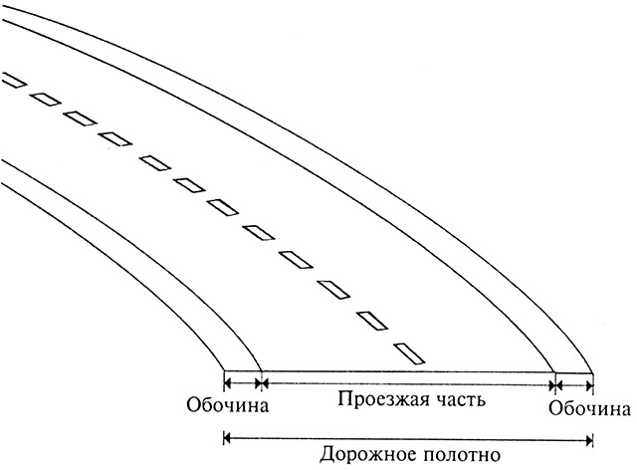
Рис. 1. Дорога
— Полотно из ткани и дорожное полотно, есть ли сходство между ними?
(Ответы детей)
— Как вы думаете, для чего нужна обочина сбоку дороги?
(Для остановки транспорта)
— Иногда посередине дороги бывает белая линия. Вы знаете, что она обозначает?
(Ответы детей)
— Эта линия означает, что эта дорога с двусторонним движением, т. е. транспорт на этой дороге движется в двух направлениях. Дороги бывают разные. Я люблю путешествовать, и у меня есть фото дорог. Давайте их рассмотрим.
(Воспитатель показывает фото дорог: грунтовой, гравийной и с твердым покрытием)
4. Рассказ воспитателя о видах дорог
— Когда я была маленькой, такой, как вы, то я жила в деревне. У нас были в деревне вот такие дороги.
(Показывает фото)
— Машины ездили по земле, и земля становилась твердой от того, что колеса машины укатывали дорогу. Такая дорога называется грунтовой, потому что землю иногда называют грунтом. Когда шел дождь, то дорога от дождя размокала и по ней невозможно было ехать. Машины застревали в своих колеях и начинали буксовать. В нашей деревне был завод, который из большого камня делал маленький камень. Этот камень называют гравием. Гравием начали посыпать дороги, чтобы во время дождя машины могли проехать, не застревая на дороге. Такие дороги называют гравийными.
(Фото)
— А на этом фото из чего сделана дорога?
(Из асфальта)
— Правильно, а иногда дороги делают из бетона. Это самые прочные дороги. Дороги из асфальта и бетона называют дорогами с твердым покрытием. Почему, как вы думаете?
(Ответы детей)
— Посмотрите на это фото. Возле обочины стоят столбы. Как вы думаете, для чего они нужны на дороге?
(Ответы детей)
— Посмотрите на это фото, что еще стоит у дороги?
(Знак дорожного движения)
— Обратите внимание на картину. Что стоит у дороги?
(Светофор)
— Для чего он нужен на улице?
(Ответы детей)
— Для регулирования движения транспорта и пешеходов применяют светофоры. Давайте поиграем и вспомним значение цвета у светофора.
5. Подвижная игра «Светофор»
На красный свет дети стоят, не двигаясь. Желтый — поднимают указательный палец правой руки вверх. Зеленый — быстро двигаются.
6. Знакомство с понятиями «водитель», «пешеход», ГИБДД
— Дети, когда у светофора горит зеленый свет, что должны делать люди?
(Ответы детей)
— А если для машин горит зеленый свет, что это значит? (Ответы детей)
— Как называют людей, которые двигаются по дороге, т. е. ходят пешком?
(Пешеходы)
— Как называют людей, которые управляют транспортом? СВодители, шоферы)
— Кто наводит порядок на дороге, если водители или пешеходы не соблюдают правила дорожного движения?
(Инспектор ГИБДД)
7. Работа в тетради
— Попробуем напечатать слово «инспектор». Это слово будет печататься большими (заглавными) буквами. И каждая большая буква превращается в слово.
(Печатание слова. Воспитатель проговаривает аббревиатуру слова)
Г — государственная И — инспекция Б — безопасности Д — дорожного Д — движения.
На дорогах всегда стоят посты ГИБДД, которые в любую погоду следят за порядком на наших дорогах. У инспекторов специальная форма. А в руках они держат жезл, которым останавливают нарушителей. Помогают нести службу инспекторам рация, специальная машина, на которой догоняют нарушителей.

